13 РАБОТА С ГРАФИКОЙ. АНИМАЦИЯ

Задание 1. Приложение для аренды автомобилей. Приложение для аренды автомобилей. Анимации: Появление карточек авто (масштаб + fade). Эффекты: Цветовая подсветка свободных авто. Интерактивность: Анимация кнопки бронирования (импульс/вспышка).

Листинг программы:
<Window x:Class="CarRentalApp.MainWindow"
xmlns="http://schemas.microsoft.com/winfx/2006/xaml/presentation"
xmlns:x="http://schemas.microsoft.com/winfx/2006/xaml"
Title="Аренда автомобилей"
Height="600"
Width="900"
Background="#F5F5F5">

<Window.Resources>
<Storyboard x:Key="CardAppearAnimation">
<DoubleAnimation Storyboard.TargetProperty="Opacity"
From="0"
To="1"
Duration="0:0:0.6">
<DoubleAnimation.EasingFunction>
<CubicEase EasingMode="EaseOut"/>
</DoubleAnimation.EasingFunction>
</DoubleAnimation>
<DoubleAnimation Storyboard.TargetProperty="(UIElement.RenderTransform).(ScaleTransform.ScaleX)"
From="0.8"
To="1"
Duration="0:0:0.6">
<DoubleAnimation.EasingFunction>
<BackEase EasingMode="EaseOut"
Amplitude="0.3"/>
</DoubleAnimation.EasingFunction>
</DoubleAnimation>
<DoubleAnimation Storyboard.TargetProperty="(UIElement.RenderTransform).(ScaleTransform.ScaleY)"
From="0.8"
To="1"
Duration="0:0:0.6">

<DoubleAnimation.EasingFunction>
<BackEase EasingMode="EaseOut"
Amplitude="0.3"/>
</DoubleAnimation.EasingFunction>
</DoubleAnimation>
</Storyboard>

<Storyboard x:Key="PulseAnimation"
RepeatBehavior="Forever">
<DoubleAnimationUsingKeyFrames Storyboard.TargetProperty="(UIElement.RenderTransform).(ScaleTransform.ScaleX)">
<EasingDoubleKeyFrame KeyTime="0:0:0"
Value="1"/>
<EasingDoubleKeyFrame KeyTime="0:0:0.5"
Value="1.1"/>
<EasingDoubleKeyFrame KeyTime="0:0:1"
Value="1"/>
</DoubleAnimationUsingKeyFrames>
<DoubleAnimationUsingKeyFrames Storyboard.TargetProperty="(UIElement.RenderTransform).(ScaleTransform.ScaleY)">
<EasingDoubleKeyFrame KeyTime="0:0:0"
Value="1"/>
<EasingDoubleKeyFrame KeyTime="0:0:0.5"
Value="1.1"/>
<EasingDoubleKeyFrame KeyTime="0:0:1"
Value="1"/>
</DoubleAnimationUsingKeyFrames>
</Storyboard>

Анализ результатов:

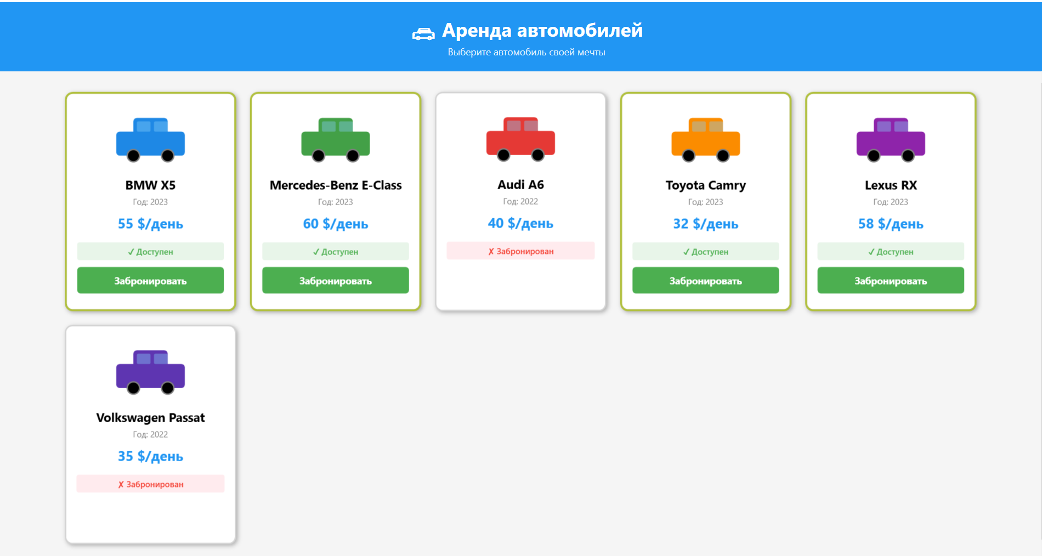
Рисунок 3.1 – Результат работы программы

